**МИНИСТЕРСТВО НАУКИ И ВЫСШЕГО ОБРАЗОВАНИЯ РОССИЙСКОЙ ФЕДЕРАЦИИ**

Федеральное государственное бюджетное образовательное учреждение

высшего образования

**«Сибирский государственный университет науки и технологий**

**имени академика М.Ф. Решетнева»**

Институт инженерной экономики

Кафедра информационно-экономических систем

ОТЧЕТ ПО ЛАБОРАТОРНОЙ РАБОТЕ №2

**Моделирование бизнес-процессов. Нотация IDEF0**

тема

Преподаватель 26.03.2024 Овсянкин А.К.

подпись, дата инициалы, фамилия

Обучающийся БПЦ22-01, 223419009 26.03.2024 Королев А.А. номер группы, зачетной книжки подпись, дата инициалы, фамилия

Красноярск 2024

**Цель работы**: изучить объекты управления компании, применить процессный подход и использовать нотацию IDEF0 для описания бизнес-процессов компании. В соответствии с последовательностью проектирования системы управления после формирования ССП (сбалансированной системы показателей) необходимо определить набор объектов управления.

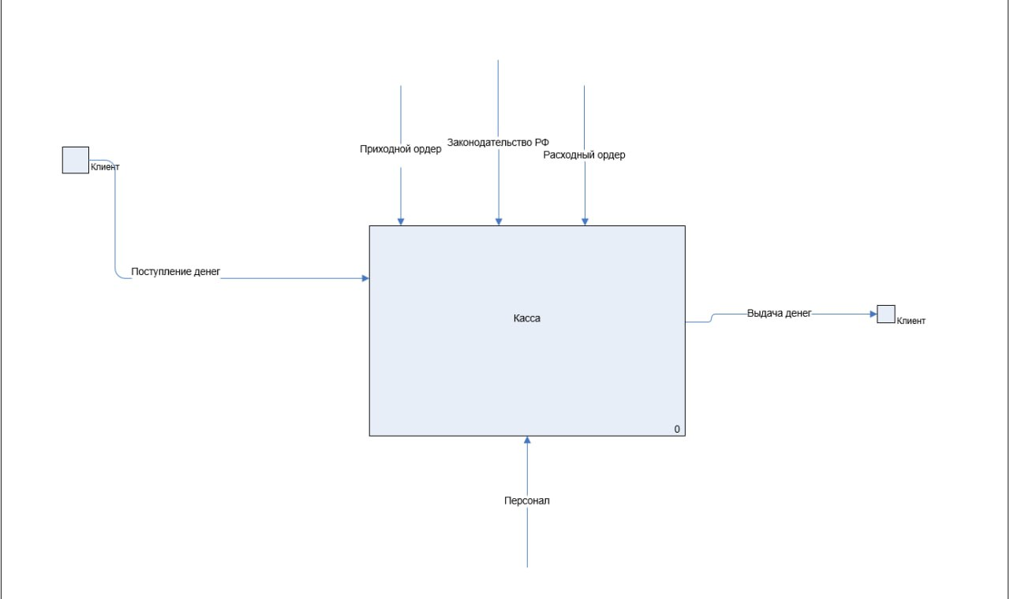

Рисунок 1 - Диаграмма A-0 нотации IDEF0

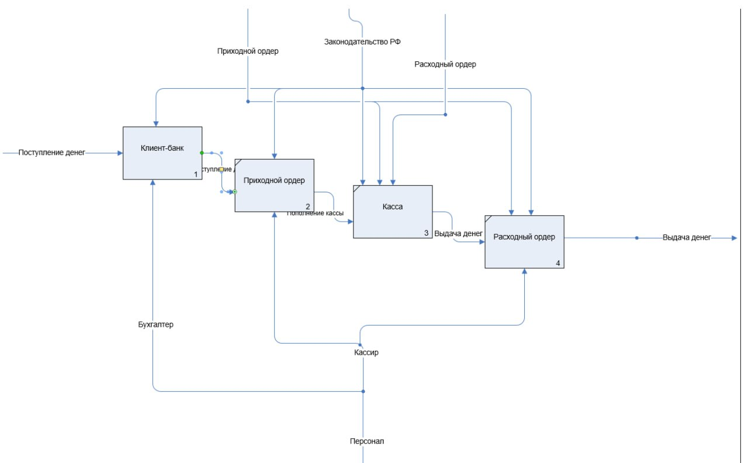

Рисунок 2 - Диаграмма бизнес-процессов верхнего уровня

**Вывод**: были приобретены навыки по применению процессного подхода и использовании нотации IDEF0 для описания бизнес-процессов компании.